Distribuční název: | BABIČKA  film pro mírně zvrhlé diváky
Premiéra: | 26.2.2009
Produkce: | ČR
Rok výroby: | 2009
Slogan: | Erotická tragikomedie o stárnoucí ženě, která chce vrátit čas
Režie: | Zuzana Piussi
Scénář: | Tamara Archlebová, Zuzana Piussi
Kamera: | Zuzana Piussi
Hudba: | Živé kvety
Střih:  Účinkují: | Maroš Berák  Tamara Archlebová, Broňa Markušová, Matej Borovička, Lukáš  Chládek, Lukáš Slovák, Milan Chalmovský, Ladislav Mirvald, Vít Bednárik, Štefánia Vejchodská, Gabriel Levický, Michal Horňák, Daniel Archleb, Ivona Ševčíková, Jozef Schottl, Juraj Hajdin
Dokumentární film Zuzany Piussi z produkce Čestmíra Kopeckého.  55letá Tamara má už dost mužů své generace, které vidí jako neustále rozumující, zatrpklé a zbavené všech ideálů.  Podává si inzerát: Zralá, mírně zvrhlá žena, hledá chlapce od 17 do 30 let.  Přihlásilo se jí 650 chlapců….  Od té doby nic jiného nedělá, než třídí inzeráty, vybírá si chlapce a setkává se s nimi. Záhy zjistí, že jim nahrazuje matku, učitelku sexu, léčitelku duše.  Dokumentární film o babičce, která se musí vyrovnat nejen se stárnutím… |  |  | 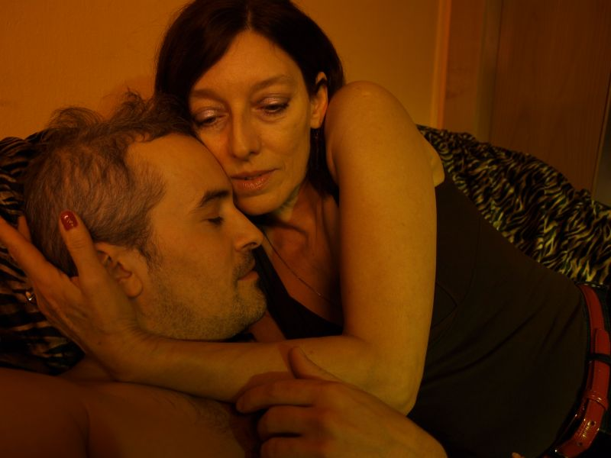  Chcela som vyrozprávať príbeh ženy, ktorej sa jej milenecký príbeh začne miešať s úlohou babičky. Tento film je o poslednom nádychu ženy pred starobou, ktorej sa niektoré ženy boja viac ako smrti.  Okrem smrti je tu ešte jedna možnosť, zmieriť sa s úlohou babičky.  Zuzana Piussi, režisérka

